2020年第三批书香机关“悦读”书目

1. 《中国制度面对面》
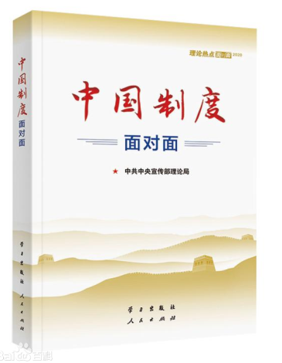
为深化党的十九届四中全会精神的学习宣传贯彻，帮助人们更好理解坚持和完善中国特色社会主义制度、推进国家治理体系和治理能力现代化的各项决策部署，中央宣传部理论局组织撰写了2020年通俗理论读物《中国制度面对面》。该书是“理论热点面对面”系列的最新读本，秉承其一贯特点和风格，集中回答干部群众普遍关心的重大问题。
编写：中共中央宣传部理论局。

2.《百年大变局：世界与中国》
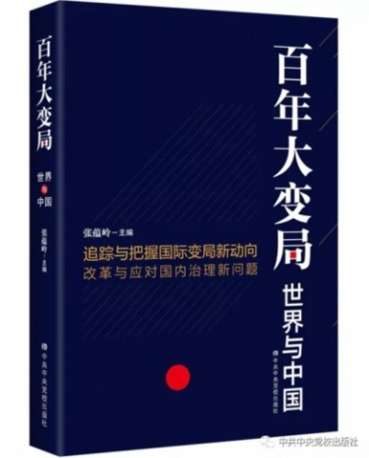
本书以观察全球维度、认识世界大势的大历史视野，对“百年未有之大变局”进行了战略性和全面性的研究，系统总结和权威解答“百年未有之大变局”对中国意味着什么，如何应对全球之变、地区之变、中国之变等难题，并提出一系列创新理论和战略对策。
作者:张蕴岭，中国社会科学院研究员、学部委员，中国社会科学院地区安全中心主任，山东大学特聘教授，山东大学国际问题研究院院长。
3.《中国共产党如何改变中国》
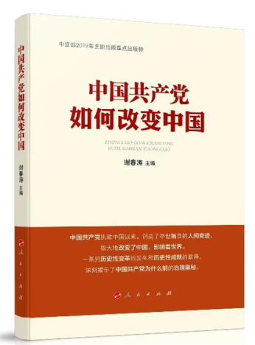
本书以翔实丰富的历史细节和史料为依托，从经济、政治、文化、社会、生态文明、国防军队建设、外交、推进祖国统一等方面，阐释了新中国成立以来中国发生的历史性变革和取得的辉煌成就。以故事讲经验的方式，用活泼语言展现山乡巨变的中国道理，用故事传递思想、讲清经验。立足国际视野，从国际大背景观察中国经验，向世界讲述中国的治理奇迹。
作者：谢春涛，十九届中央候补委员，中共中央党校（国家行政学院）副校（院）长。曾任中共中央党校报刊社社长兼总编辑、中共党史教研部主任、教务部主任等职。

4.《当代中国治理能力现代化的历史审视——以社会事件治理为视角》
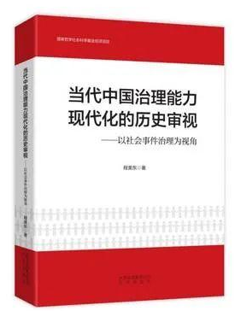
本书主要是对改革开放以来中国社会治理体系、社会治理能力现代化发展过程的一个历史总结，希望本书的出版能够为学术界、管理部门更好地推动我国未来社会治理体系、治理能力现代化的理论和实践提供参考。
作者：程美东，法学博士。北京大学马克思主义学院教授，博士生导师，北京市高校第三批思想政治理论课学术带头人。
5.《中国能力——抗疫背后的中国之治》
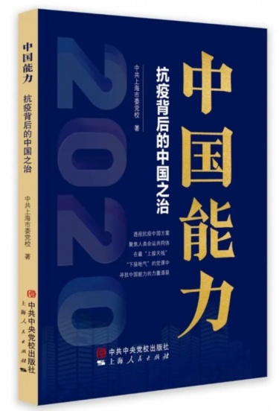
本书结合党的十九届四中全会精神，以抗疫中发生的真实事件为蓝本，从党的领导、中国力量、责任担当、精准防控、等十个方面，深刻阐释“中国之治”的制度价值、制度逻辑和制度内涵，分析中国制度的显著特点，彰显中国治理的显著优势。
作者：中共上海市委党校。

6.《数字中国(区块链智能革命与国家治理的未来)》
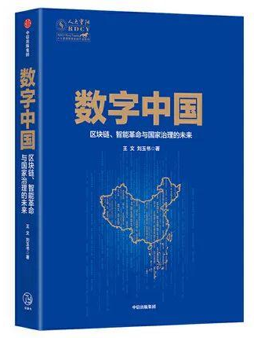
本书全景勾勒了数字中国的发展概貌，并对数字化重构未来变局的时代命题做了具体的回应：一是数字社会的网络关注和流量对国家治理起到了很大的促进作用。二是要警惕算法的垄断和内容上的数字鸿沟。三是对于产业升级，数字化不是一劳永逸的，也不是万能的，要避免人为焦虑拔苗助长产业升级的正常节奏。
作者：王文，中国人民大学重阳金融研究院院长。刘玉书，中国人民大学重阳金融研究院宏观研究部副主任、研究员。

7.《新基建(数字经济重构经济增长新格局)》
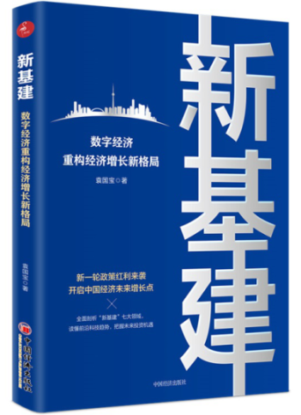
本书聚焦中国新一轮科技革命和产业变革趋势，全面解读“新基建”七大领域，深度剖析了中国新一轮经济增长的内在逻辑与实现路径，并前瞻性提出政策红利下资本、企业与个人所面临的巨大机遇，把握中国经济趋势、读懂前沿科技、有效提升商业决策的质量与效能。
作者：袁国宝，NewMedia新媒体联盟创始人资深媒体人知名评论人、新媒体营销和品牌传播专家、新浪微博百万粉丝意见领袖，国家广电总局、商务部首席专家。

8.《新工业革命背景下的中国产业升级》
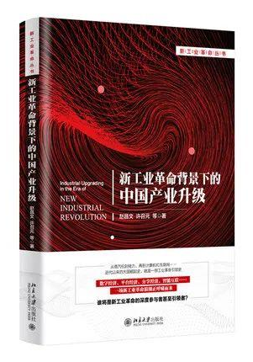
本书从历史经验、客观基础、信念及制度多个维度，研究了产业升级的一般规律及目前变化、产业政策与产能过剩、僵尸企业退出与产业升级、企业结构升级与价值链升级、产品空间与质量升级、平台经济、分享经济，以及金融与产业升级八个方面，深入分析了中国抓住新工业革命机遇，推进产业升级的优势、挑战和路径选择。
作者：赵昌文，经济学博士，国务院发展研究中心产业经济研究部部长、研究员，北京大学、清华大学、浙江大学等高校兼职教授或研究员。许召元，国务院发展研究中心产业经济研究部研究员。
9.《未来站在中国这一边》
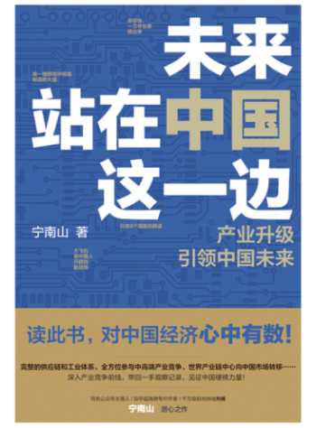
本书以宏观视角和充分客观的数据，带领你重新认识中国制造。完整的工业体系、卓越的系统集成能力已然为国民经济夯实了基础，在很多领域具备了进军高端的潜力，甚至已经领先世界。
作者：宁南山，公众号“宁南山”，微博“深圳宁南山”，知乎“宁南山”等账号主理人，其擅长以扎实的数据对中国产业进行深度理性地分析。

10.《“智能+”赋能制造》
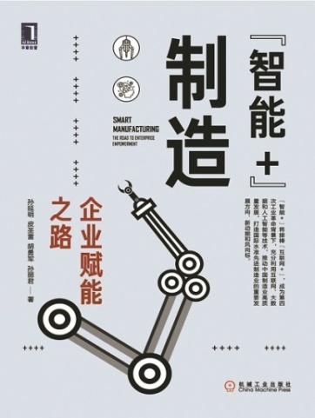
本书从产业和相关技术发展历史视角，梳理了“智能+”赋能制造的国内外发展现状，分析了中国“智能+”制造存在的瓶颈问题，指出中国“智能+”制造企业发展战略框架和路径，构建了“智能+”制造企业赋能方法体系，按照赋能场景、赋能方法和效能评价三个维度，结合文档云管理、海尔工业互联网平台、恒逸化工项目等典型案例，深度剖析了“互联网+”“大数据+”和“人工智能+”赋能制造业的具体方法。
作者: 瞿金平,中国工程院院士、华南理工大学教授。

11. 《中国的近代：大国的历史转身》
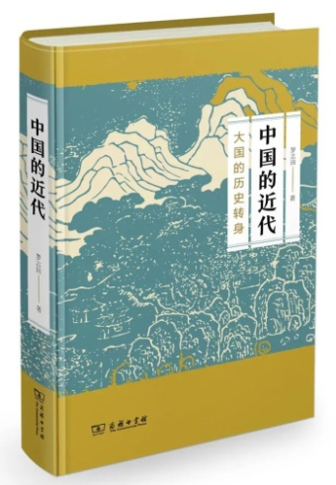
本书立足于文化眼光，借助历史想象，观察“中国的近代”，述说一个大国如何从历史转身。全书大体分为五个板块，分别是偏重古代的通论、近代中国的重要转变、以千年为计量单位的历时性大事件评述、一组重要著作的书评以及近代的学术和教育。本书着重处理“中西新旧”四字的关系，展现近代中国一些基本层面的特异性及其不得不如是的脉络渊源。
作者：罗志田，普林斯顿大学博士，四川大学杰出教授，北京大学历史学系教授。

12.《资治通鉴与家国兴衰》
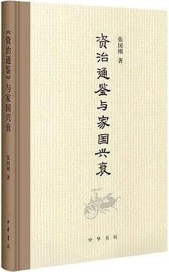
本书讲述由战国前期三家分晋至大唐盛世终结的中国历史，有忠于原典的历史场景再现、人物言行钩沉，有独到深刻而妙趣横生的分析讲论，令一部体量浩繁的古典文献资治通鉴一变而为轻松易读、精辟通达的历史读物。
作者：张国刚，清华大学人文学院历史系教授，教育部长江学者特聘教授，曾为联邦德国洪堡学者，主要致力于中国古代史、中西文化关系史的研究。

13.《世纪的诞生》
本书以“有关中国革命及其意识形态的历史分析”作为研究宗旨，致力于将中国20世纪的思想和历史建构为思想的对象。诚如作者所说：“这是一个不断变革与革命的世纪；是激烈反对旧世界也激烈反对着自身的不断自我否定的世纪；也是将他者的历史纳入自身内部，同时将自身的历史置于全球范围内的世纪。‘短世纪’和‘漫长的革命’构成了20世纪中国最显著的特质。”
作者：汪晖，1959年生，江苏扬州人，清华大学文科资深教授，研究领域为中国思想史、中国现代文学和社会理论等。

14.《战疫纪事》
2020年，面对突如其来的新冠肺炎疫情,全国人民团结一心,共克时艰。多位名家用40篇散文真实记录了全国人民抗击疫情的现场，从不同角度展现全国上下众志成城、同心战“疫”，歌颂了中国人不屈、无畏、团结、奉献的英雄精神，彰显中国速度、中国力量、中国实践。
作者：池莉、迟子建等。

15. 《此生只为守敦煌：常书鸿传》
本书以独特的艺术视角、优美的文笔、翔实的史料，描绘了常书鸿一生守护敦煌的决心和痴心。本书讲述了常书鸿历尽艰难，不改初心，守护敦煌的坎坷一生，呈现了其在近半个世纪的风雨人生中，虽承受种种磨难与打击，却仍以苦行僧般的坚忍与执著，为保护、研究和传播敦煌艺术做出的无以替代的贡献，是一部详尽、完整、可信的传记。
作者：叶文玲，著名作家，1942年生于浙江台州，与常书鸿结识于1983年，为写作本书曾六次前往敦煌，历时多年，几易其稿。

16.《与领导干部谈历史》
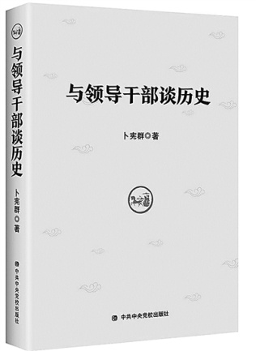
本书从六个方面，挖掘历史、把握当代，系统归纳和分析中国古代政治文化的内涵，多层次、多角度回顾和总结中国历史上治国理政的经验教训，揭示中国历史的独特发展道路与规律，弘扬中华文化的政治智慧，从历史的角度阐释坚持和完善中国特色社会主义制度、推进国家治理体系和治理能力现代化的历史必然性。
作者：卜宪群，现任中国社会科学院历史研究所研究员、所长。中国社会科学院研究生院历史系主任、教授、博士生导师，中国社会科学院大学人文学院教授。
17.《党员干部网络行为规范的底线与红线》
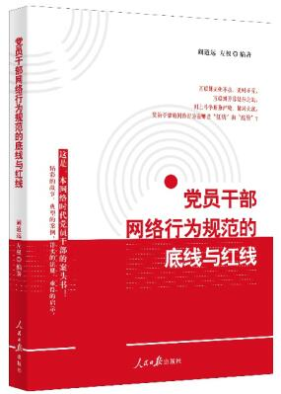
本书主要讲述了党员干部在网络信息安全、意识形态、舆情管理、日常交往、经济娱乐等方面的行为规范，旨在帮助广大党员干部树立网络思维，提升网络素养，规范网络行为，一方面切实维护党员干部个人的政治安全、职业安全和人身财产安全，另一方面为网络强国建设和网络社会健康发展贡献绵薄之力。
作者：阚道远，中国人民大学法学（政治学）博士，中共国家税务总局党校教研三部主任、副教授，新华社瞭望智库特约研究员。左权，法学博士，国家税务总局税务干部进修学院（中共国家税务总局党校）讲师。

18.《走好从政每一步》
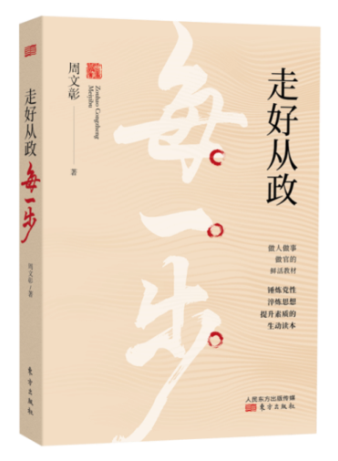
本书结合新时代党员干部工作特点，内容涉及党员干部必备的道德修养与为民务实的政治本色等方方面面,是新时代加强党的政治建设，淬炼党员政治品格，提高工作本领不可多得的参考读物。
作者：周文彰，博导，原国家行政学院副院长、党委委员。现在人民网理论频道开有“周文彰专栏”。

19. 《领导干部治理能力十讲》
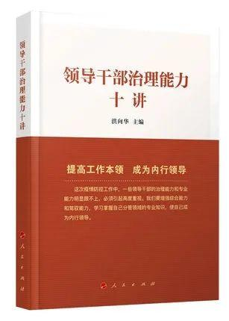
本书结合典型案例较为系统深入地论述了领导干部如何提高政治领导能力、制度执行力、系统治理能力、依法治理能力、综合治理能力、源头治理能力、应急管理能力和应对突发重大公共卫生事件能力、舆论引导能力、驾驭风险能力，以及提高治理能力必须掌握的途径和方法，说理透彻，行文流畅，具有可读性、理论性、指导性。
作者：洪向华，中共中央党校督学，教授，博导。中国领导科学研究会副会长。2019年被人民网评为“十大理论好声音”。

20.《逆商》
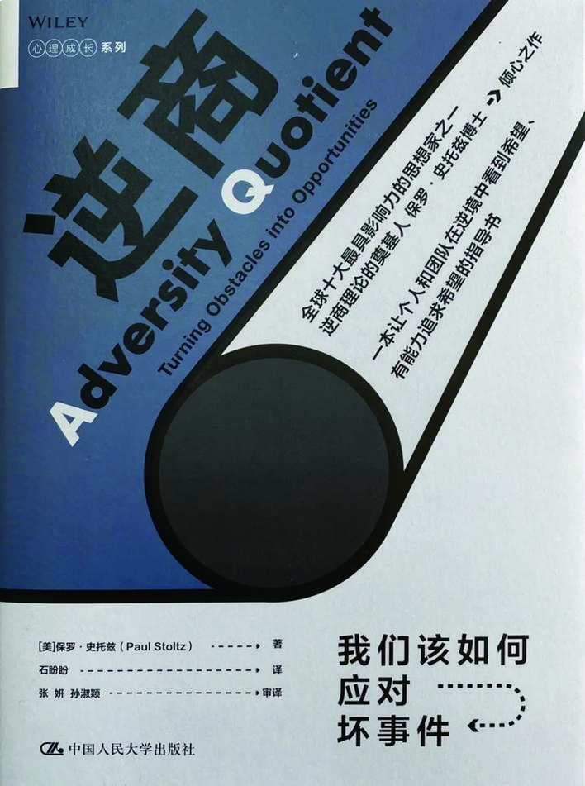
逆商是人类面对挫折时的应变能力。所有人都会遭遇逆境。我们该如何应对坏事件？如何迎难而上？如何重塑生活掌控我们未来前行的方向？在这里，我们可以找寻答案。
作者：[美]保罗·史托兹，逆商理论的提出者，多年来致力于为全球领先的企业诸如宝洁、玛氏、微软、亚马逊、西门子、德勤等提供领导力、绩效、组织文化等领域的咨询服务。

